**Detailspezifikation**

**TimeTracker**

**für GIBS**

Dokumentname: Detailspezifikation.docx

Version: 1.0

Klassifizierung: vertraulich

Autor: Leo Stalder, Ecehan Erken, Lars Berg

Letzte Änderung: 08.01.19

Verteiler: Daniel Mosimann

**Änderungsübersicht:**

|  |  |  |  |  |
| --- | --- | --- | --- | --- |
| **Version** | **Datum** | **Autor** | **Beschreibung der Änderung** | **Betroffene Kapitel** |
| 1.0 | 13.11.18 | Leo Stalder | Erste Version, Metadaten | Alle |
| 1.0 | 20.11.18 | Leo Stalder, Lars Berg,  Ecehan Erken | Ecehan: Datenbankdiagramm Leo: Einleitung, Spezifische Benutzeranforderungen  Lars: Design | 1,2,3 |
| 1.0 | 27.11.18 | Leo Stalder, Lars Berg, Ecehan Erken | Lars und Leo: Use Case, Spezifische Benutzeranforderungen, Aktivitätsdiagramme  Ece: Datenbankdiagramm | 2 |
| 1.0 | 04.12.18 | Leo Stalder, Lars Berg, Ecehan Erken | Leo und Lars: Aktivitätsdiagramme, Sicherheit  Ece: Datenbankdiagramm, Klassendiagramme | 2,3 |
| 1.0 | 11.12.18 | Leo Stalder, Lars Berg, Ecehan Erken | Klassendiagramme | 3 |
| 1.0 | 18.12.18 | Lars Berg | Dokument nach Fehlern untersucht, kleine Verbesserungen | Alle |
| 1.0 | 08.01.19 | Leo Stalder,  Lars Berg,  Ecehan Erken | Die fehlenden Abschnitte vervollständigt, Alle externen Medien (Bilder) eingefügt, Letzte Kontrolle | Alle |
|  |  |  |  |  |
|  |  |  |  |  |

**Referenzierte Dokumente:**

|  |  |  |  |
| --- | --- | --- | --- |
| **Dokument-bezeichnung** | **Dokumentname** | **Version** | **Kurzbeschreibung** |
|  |  |  |  |
|  |  |  |  |
|  |  |  |  |
|  |  |  |  |
|  |  |  |  |
|  |  |  |  |
|  |  |  |  |
|  |  |  |  |
|  |  |  |  |

**Inhaltsverzeichnis**

1. Einleitung 4

1.1. Inhalt und Zweck des Dokuments 4

1.2. Abkürzungen und Definitionen 4

2. Fachliche Spezifikation 5

2.1. Spezifische Benutzeranforderungen 5

2.1.1. Anforderungen 5

2.1.2. UseCase Diagramm 5

2.1.3. Aktivitätsdiagramm Task bearbeiten 6

2.1.1. Aktivitätsdiagramm Exportieren 6

2.2. Benutzerschnittstellen 7

2.2.1. Gestaltung des Logins 7

2.2.1. Gestaltung der Übersichtsseite (Hauptseite) 7

2.2.2. Gestaltung der Formulare 8

2.3. Anforderungen an die Sicherheit 8

3. Technische Spezifikation 9

3.1. Strukturierung des Systems 9

3.2. Feinentwurf der Systemkomponenten (-elemente) 9

3.3. Physikalische Datenbeschreibung (Datenstrukturtypen) 9

3.4. Sicherheit 9

3.5. Anforderungen an die Entwicklungsumgebung 9

# Einleitung

## Inhalt und Zweck des Dokuments

Dieses Dokument beschreibt alle Fachlichen und Technischen Spezifikation, des Projekts „TimeTracker“, im Detail. Es beinhaltet Usecase-Diagramme, welche den Ablauf und die Funktionalitäten erklären, sowie Klassendiagramme, Datenbankdiagramm, Designs und Funktionsbeschreibungen. Im Grunde ist es ein konkreter Bauplan für die Realisierung der beschriebenen Applikation.

## Abkürzungen und Definitionen

**Definitionen:**

|  |  |
| --- | --- |
| Tracker | Überwachungstool |
| Tasks | Einem Projekt zu geordnete Tätigkeit |
|  |  |
|  |  |
|  |  |
|  |  |
|  |  |
|  |  |
|  |  |
|  |  |

**Abkürzungen:**

|  |  |
| --- | --- |
| HW | Hardware |
| SW  DB | Software  Datenbank |
| ERD  FE  BE | Entity Relationship diagram  Front-End  Back-End |
| SSL | Secure Sockets Layer |
| HTTPS | Hypertext Transfer Protocol Secure |
|  |  |
|  |  |
|  |  |
|  |  |
|  |  |

# Fachliche Spezifikation

## Spezifische Benutzeranforderungen

### Anforderungen

Benutzer können nur von den Administratoren erstellt und verwaltet werden.   
Um einen Benutzer erstellen, müssen folgende Informationen gegeben sein:

* Name
* Vorname
* Benutzername
* Passwort

Damit der Benutzer sich anmelden kann, muss er sein Benutzername und sein Passwort kennen. Ist er einmal angemeldet, kann er zu ihm zugewiesenen Tasks, Zeiten erfassen.

### UseCase Diagramm

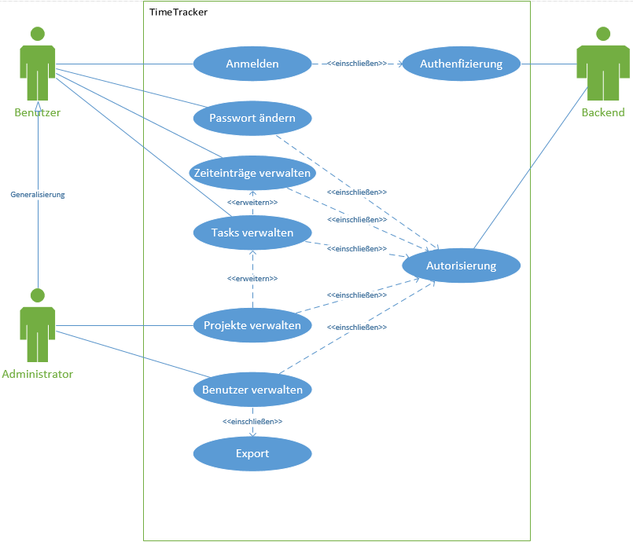

In Unsere Applikation wird bei Benutzern zwischen Administratoren und normalen Benutzern unterschieden. Die Administratoren können alles was die normalen Benutzer auch können, haben aber noch einige Verwaltungsfunktionen mehr.

### Aktivitätsdiagramm Task bearbeiten

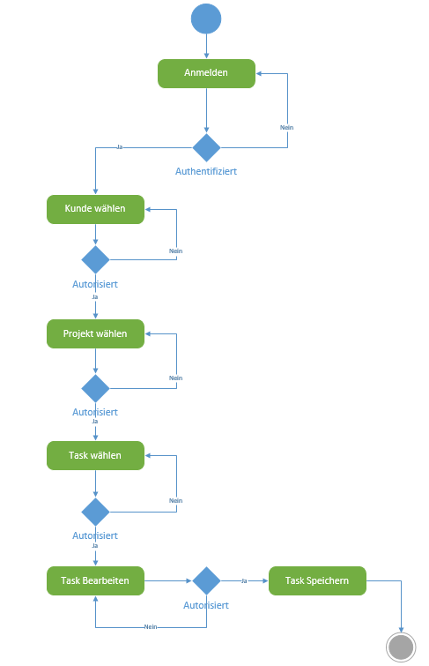

Um ein Task zu bearbeiten, muss sich der Benutzer erst anmelden. Ist er angemeldet, kann er ihm zugeordnete Projekte wählen und deren Tasks bearbeiten.

### Aktivitätsdiagramm Exportieren

Administratoren können Zeit Einträge von Benutzern exportieren. Dafür müssen sie sich anmelden und anschliessend den Benutzer, sowie die Zeitspanne, der zu exportierenden Einträge festlegen.

## Benutzerschnittstellen

### Gestaltung des Logins

### Gestaltung der Übersichtsseite (Hauptseite)

Auf der Hauptseite sind alle erfassten Einträge, des aktuell eingeloggten Benutzers, ersichtlich. Sind können nach verschiedenen Kriterien sortiert und gefiltert werden. Über die oben ersichtlichen Schaltflächen können die unten aufgelisteten Modalen Seiten aufgerufen werden.

### Gestaltung der Formulare

Über diese Formulare können alle Daten erfasst und bearbeitet werden, sofern die nötigen Berechtigungen vorhanden sind. Sie erscheinen als Modale Seiten beim Click auf die jeweiligen Schaltflächen auf der Hauptseite.

## Anforderungen an die Sicherheit

Um die Applikation zu verwenden, wird nicht mehr als ein normaler Webbrowser benötigt. Jeder Benutzer besitzt eigene Zugangsdaten (Benutzername und Passwort). Es ist den Benutzern überlassen sorgfältig mit diesen Daten umzugehen.

Um unerwünschte Folgen und Hacker Angriffe zu verhindern, werden folgende Massnahmen getroffen:

* Alle Eingabefelder werden längenbegrenzt.
* Alle Eingaben werden auf Plausibilität geprüft (Sonderzeichen werden nicht zugelassen).
* DB-Benutzer mit eingeschränkten Rechten (bereits vorgegeben)
* Alle Werte escapen, bevor sie in die DB geschrieben werden.

# Technische Spezifikation

## Strukturierung des Systems

Auf dem Apache Webserver läuft das JavaScript FE und auf dem Tomcat das Java Spring BE. Der hat lediglich Zugriff auf den Apache Webserver. JavaScript wird auf dem Client, des Endbenutzers, selbst gerechnet

## Feinentwurf der Systemkomponenten (-elemente)

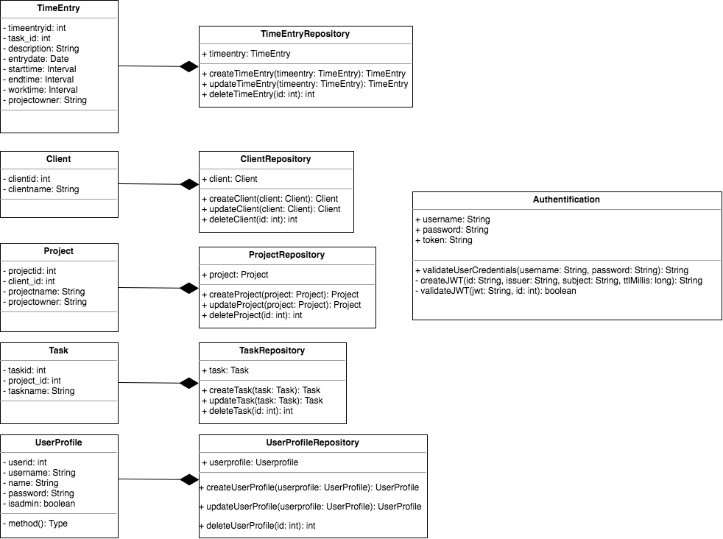

## Physikalische Datenbeschreibung (Datenstrukturtypen)

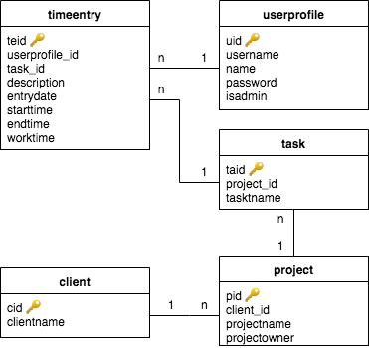

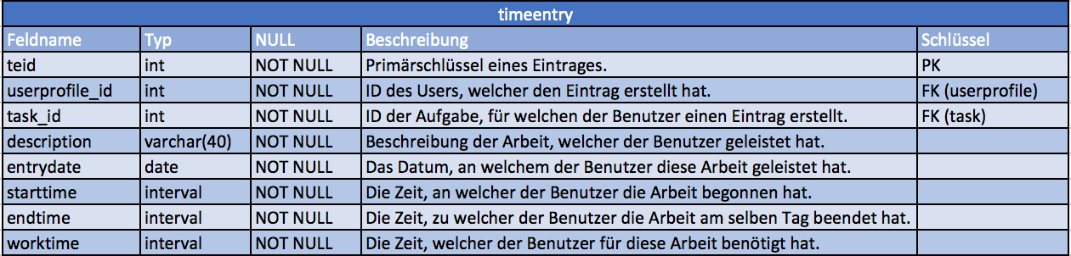

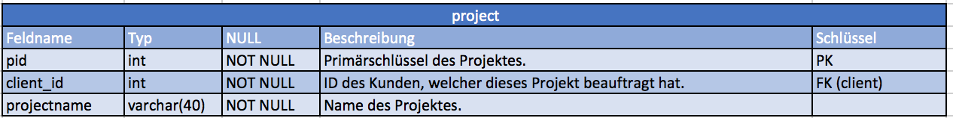



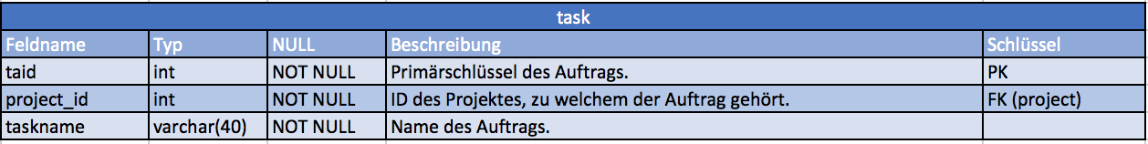

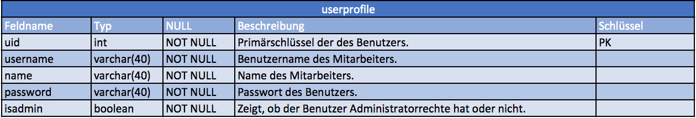

## Sicherheit

Um die Sicherheit der Applikation zu garantieren, läuft der Verkehr zwischen FE und BE über Https (nur im produktiven gebrauch, in der Testumgebung nicht möglich). Beim Einloggen, wird dem Benutzer ein eindeutig identifizierbares und verschlüsseltes Token zugewiesen. Das Token beinhaltet, den User, die Gültigkeit und eine Signatur. Es wird auf dem Client gespeichert und bei allen Interaktionen mit der Datenbank vom BE abgeglichen.

Passwörter werden gehashed in der Datenbank gespeichert.

## Anforderungen an die Entwicklungsumgebung

Für die FE Entwicklung sind die einzigen Anforderungen ein Syntaxcheck für HTML, JavaScript und CSS.

Für die BE Entwicklung brauchen wir ein IDE auswelchem raus direkt mit einem Apache Tomcat interagiert werden kann (Start, Stop, Upload etc.). Ausserdem sollte man direkt mit GitHub interagieren können.